** INOX**

**PORTES RESISTANTES A L’EFFRACTION RC1**

# Système de profilés

Cette gamme permet la réalisation de blocs-portes simple action et/ou de châssis fixes satisfaisant aux exigences de la réglementation thermique en vigueur et justifiant d’un PV d’essai RC1 selon EN 1627 et EN 1630. L'ossature de ces éléments est réalisée à partir des profilés acier isolés **Forster Unico**.

Les profilés sont constitués de deux tubes acier laminés à froid aux galets et soudés en continu à partir d’un feuillard en acier inoxydable 1.4301, d'épaisseur 15/10èmes. Ils sont assemblés entre eux par soudure laser sur un treillis isolant en acier inoxydable. Ils présenteront une profondeur de 70mm.

Les profilés ainsi constitués en usine sont entièrement métalliques. Exempts de tout isolateur synthétique, ils respectent parfaitement l’environnement puisque 100% recyclables.

La gamme Forster Unico est reconnue comme étant traditionnelle par le CSTB et n’est donc pas soumise à avis technique. Elle permet de réaliser des portes, des fenêtres ou des châssis fixes dans le respect des exigences du marquage CE et le procédé est conforme à la norme produit portes et fenêtres EN 14351.

Ces profilés permettent de réaliser des constructions affleurées entre ouvrants et dormants et présentent une face vue minime ouvrant + dormant jusqu’à 130 mm.

L'étanchéité périphérique entre ouvrants et dormants est assurée par une double barrière de joints EPDM laissant apparaître un joint creux de 5 mm.

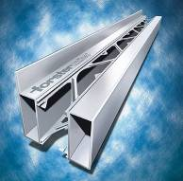 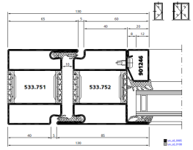

On pourra également réaliser des châssis fixes attenants avec des profilés très étroits (à dimensionner statiquement). Latéralement, le profilé présentera une face vue allant de 50 à 70mm et les montants ou traverses intermédiaires une face vue de 70 à 90 mm.

# Traitements des profilés

Les éléments sont exclusivement assemblés par soudure selon procédé T.I.G. (aux angles et aux jonctions entre traverses et montants), suivie d'un meulage et d'un polissage pour la reprise au droit des soudures. Les profilés se présentent avec un polissage de type grain 220/240. Ils peuvent être livrés bruts de laminage de façon à recevoir en phase finale un traitement de surface de type polissage avec un autre grain ou un microbillage au choix de l'architecte.

# Quincailleries

## Axes de rotations :

* Version sur paumelles visibles :   
  Rotation assurée par paumelles visibles à souder ou à fixer mécaniquement :



Les paumelles à souder ou fixées mécaniquement dans la feuillure sont conformes à la norme EN1191, classe de sollicitation 8 (1'000’000 de cycles à l’ouverture), selon EN 1124 qui définit la classification des performances exigées pour les portes des bâtiments publics.

* Version sur paumelles invisibles :

Rotation assurée par paumelles invisibles à fixer mécaniquement et insérées à l’intérieur des profilés pour rendre la paumelle invisible avec porte fermée.

 

## Asservissement à la fermeture :

* Ferme-porte en applique sur le vantail (TS93, TS5000, etc.) :

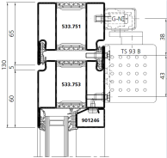 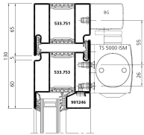

* Ferme-porte en applique sur le dormant (TS93, TS5000, etc.) :

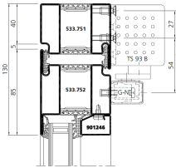 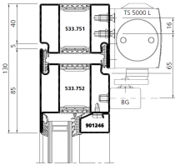

* Ferme-porte encastré (Dorma ITS 96) :



## Condamnation :

Dispositifs de condamnation encastrés en feuillure :

Serrure Forster multipoints latéraux, conforme au PV. Une version antipanique est possible.

# Remplissages

L'étanchéité des remplissages est assurée soit par du mastic silicone sur fond de joint, soit par des joints EPDM bidureté coextrudés avec une bande butyle côté extérieur et tournant sur 4 côtés sans rupture du joint dans les angles, assurant ainsi une très bonne étanchéité des feuillures.



Les vitrages isolants seront de type P1A selon EN 356.

Avec une serrure antipanique, le vitrage sera alors de type isolant avec polycarbonate justifiant d’un classement P4A.

Le calage des vitrages sera réalisé à l'aide de cales d'assise plastique de dureté appropriée (cf. DTU 39) laissant la libre circulation aux eaux de drainage.

Le drainage des remplissages et la ventilation des feuillures devront être effectués selon les directives du DTU 39.

Les profilés des traverses basses et intermédiaires peuvent pour cela être équipés soit :

**de busettes en applique de tubulures cachées (monodrain)**

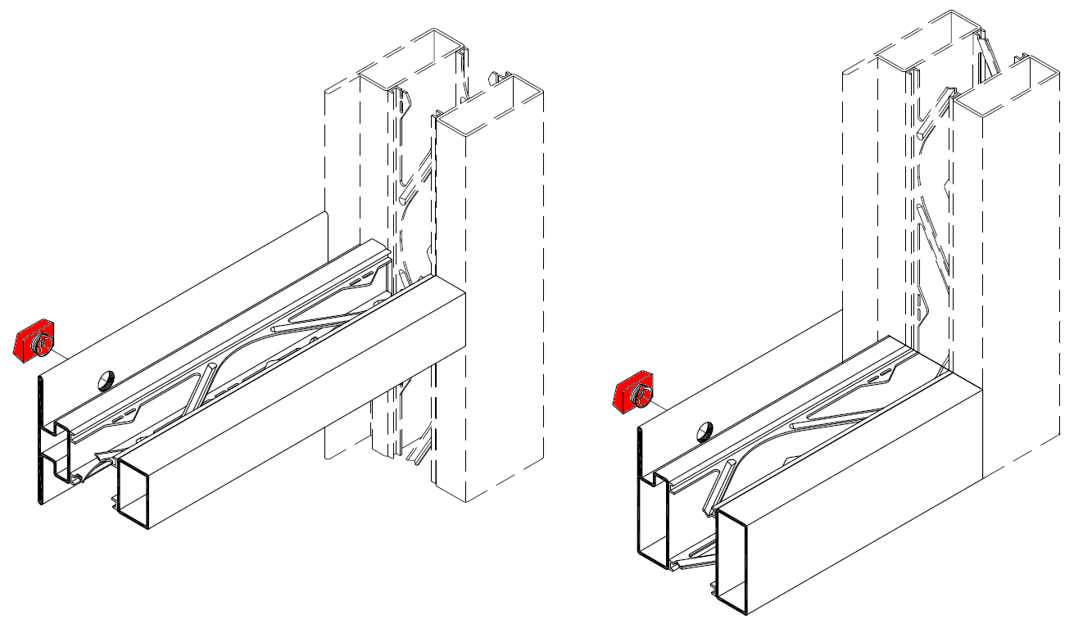 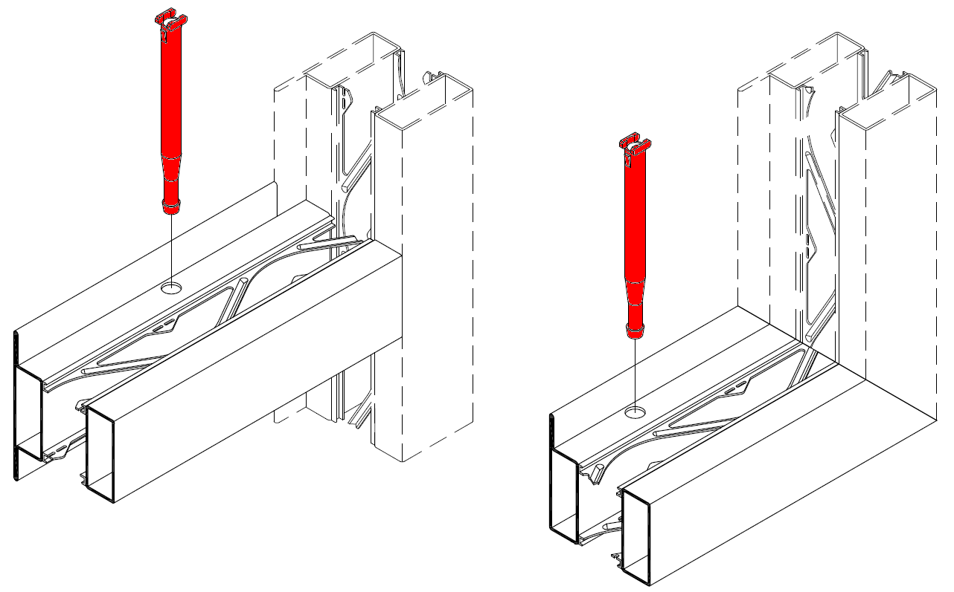

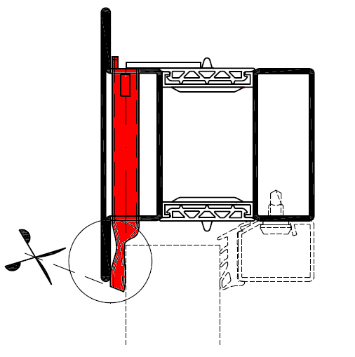

Le maintien en feuillure des remplissages se fera de manière invisible et sera assuré par des parcloses clipsées sur boutons acier autoforeurs et autotaraudeurs.

Le choix du montage de la parclose se fera selon l’épaisseur et la nature du vitrage. Elle sera positionnée du côté intérieur.

**La documentation technique de la gamme Forster Unico est téléchargeable au format PDF sur le site** [**www.forster-profile.ch**](http://www.forster-profile.ch) **dans la rubrique « Téléchargement ».**

Les passeports CE des portes Forster UNICO conformes à la norme de produit EN 14351-1 sont également disponibles sur inscription, sur le site [www.forster.profile.ch](http://www.forster.profile.ch) dans cette même rubrique.

   